Федеральное государственное бюджетное образовательное
учреждение высшего образования
«Херсонский государственный педагогический
университет»
Институт информационных технологий

Практическая работа №1
по дисциплине:
«Методы цифровой обработки изображений»
на тему:
«Создание графики по заданным условиям»

Выполнил:
Студент гр.:
12-25РПмз
Деменков
Иван Михайлович
Проверил
Преподаватель:
Алешов
Владимир Витальевич
Оценка:_____________
Дата: 22.06.2026
Цель работы: изучить способы создания векторной графики средствами свободного редактора Inkscape — работу с фигурами и кривыми Безье, настройку заливки, обводки и градиентов, дублирование и трансформацию объектов, контурные эффекты и фильтры; закрепить навыки построением декоративной композиции «ловец снов».
Inkscape — свободно распространяемый векторный графический редактор, использующий открытый формат SVG (Scalable Vector Graphics). Формат основан на языке разметки XML, поэтому файлы могут редактироваться как самим Inkscape, так и любым текстовым редактором; помимо SVG поддерживаются форматы EPS и PNG. Произвольные контуры строятся инструментом «Рисовать кривые Безье и прямые линии» (Shift+F6); цвет заливки и обводки задаётся через диалог «Заливка и обводка» (Shift+Ctrl+F), где доступны сплошной цвет, линейный и радиальный градиенты. Объекты дублируются (Ctrl+D), группируются (Ctrl+G) и трансформируются через диалог «Трансформировать» (Shift+Ctrl+M). Дополнительные возможности дают контурные эффекты (Контур → Контурные эффекты) и фильтры (меню «Фильтры»).
Практическая часть
Задание 1. Изучить приёмы создания графики, построив ловец снов по образцу методических указаний.
Инструментом «Прямоугольник» (F4) во весь лист создан фон, которому задан радиальный градиент тёмно-синих оттенков. Три вида перьев нарисованы инструментом «Кривые Безье» (Shift+F6) и залиты радиальным градиентом с несколькими переходами (дополнительные точки добавлялись двойным кликом в режиме правки градиента, Ctrl+F1). Стержни перьев построены отдельными линиями, к которым применён контурный эффект Taper stroke (Контур → Контурные эффекты): за счёт параметров Start/End offset толщина линии плавно сходит на нет к концам. На опахала добавлены жёлтые круги инструментом «Эллипс»; каждое перо сгруппировано отдельно.
Для обруча растянут эллипс без заливки, обводке задан линейный градиент из трёх переходов. Контур продублирован и отражён по горизонтали, копия совмещена с оригиналом, оба контура сгруппированы. Полученный элемент многократно дублировался (Ctrl+D) и поворачивался на 15° через диалог «Трансформировать» (вкладка «Вращение») до образования «паутины»; все копии сгруппированы. Добавлен обруч-круг без заливки с обводкой и выполнены две уменьшенные копии плетения.
Кривыми построены прямые линии, вдоль которых размещены группы перьев. Бусины выполнены кругами и эллипсами с радиальным градиентом (центральная точка градиента смещена и осветлена для имитации объёма) и размещены на верёвках. Кривыми нарисованы соединительные верёвки между обручами. Все элементы окончательно сгруппированы, применён фильтр «Фильтры → Свет и тень → Отбрасываемая тень»; сверху добавлена ниточка для подвешивания.
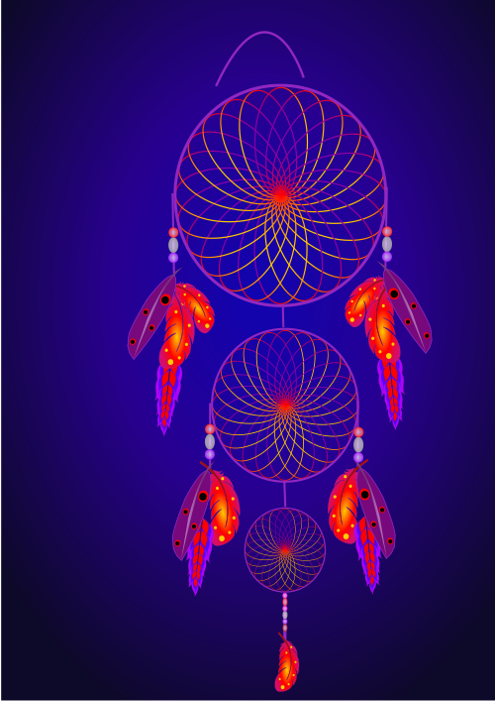
Рисунок 1 — Ловец снов, выполненный по образцу
Задание 2. Создать индивидуальный ловец снов по подобию (вариант 6).
По индивидуальному заданию построен ловец снов варианта 6: круглый обруч тёплого бежево-коричневого цвета; внутреннее плетение — цветок-мандала тёмно-коричневого цвета из десяти одинаковых лепестков с десятью рыже-оранжевыми бусинами по краю и центральной бусиной; три подвески с бирюзовыми бусинами (2, 3 и 2 бусины); пять кремовых перьев со скруглёнными тёмно-коричневыми кончиками, расположенных группами 2 – 1 – 2.
Обруч выполнен окружностью без заливки с широкой бежевой обводкой; для имитации объёма добавлена более тёмная окружность-подложка. Один лепесток-миндалина нарисован инструментом «Кривые Безье» от обода к центру, продублирован (Ctrl+D) и повёрнут с шагом 36° через диалог «Трансформировать» до получения десяти одинаковых лепестков; в центре размещена розетка из окружностей. Бусина создана эллипсом с радиальным рыже-оранжевым градиентом, продублирована по концам лепестков — всего десять бусин; в центр помещена крупная рыже-красная бусина.
Опахало пера обведено кривыми и залито кремовым цветом, нижний скруглённый кончик выделен отдельным контуром тёмно-коричневого цвета, добавлен стержень. Перо сгруппировано и продублировано: на боковых шнурах размещены пары перьев веером, на центральном — одно удлинённое перо (схема 2 – 1 – 2). Кривыми проведены три подвесных шнура, на которые нанизаны бирюзовые бусины (2 – 3 – 2). Сверху добавлена петля для подвешивания. Все элементы сгруппированы, работа сохранена в формате SVG.

Рисунок 2 — Индивидуальный ловец снов (вариант 6)
Контрольные вопросы
1. Какой инструмент используется для выделения объектов? Инструмент «Селектор» (чёрная стрелка), вызывается щелчком по значку на панели инструментов, клавишей F1 или пробелом. Им можно выделять, перемещать, масштабировать, поворачивать и наклонять объекты.
2. С помощью какой команды можно изменить цвет заливки и цвет контура? С помощью диалога «Заливка и обводка» (Объект → Заливка и обводка, Shift+Ctrl+F): вкладка «Заливка» отвечает за цвет заполнения, вкладка «Обводка» — за цвет контура, вкладка «Стиль обводки» — за толщину линии. Быстро задать цвет можно также щелчком по палитре внизу окна или инструментом «Пипетка» (F7).
3. Какой инструмент используется для рисования линий? Инструмент «Рисовать кривые Безье и прямые линии» (перо), вызывается комбинацией Shift+F6. Он позволяет строить как прямые отрезки (последовательными щелчками), так и гладкие кривые (перетаскиванием рычагов узлов).
Вывод
В ходе выполнения работы изучены и закреплены основные приёмы создания векторной графики в редакторе Inkscape: построение фигур и произвольных контуров кривыми Безье, настройка заливки, обводки, линейных и радиальных градиентов, дублирование и поворот объектов через диалог «Трансформировать», группировка элементов, применение контурного эффекта Taper stroke и фильтра отбрасываемой тени. Выполнены два ловца снов — по образцу (задание 1) и по индивидуальному варианту 6 (задание 2); работы сохранены в открытом формате SVG. Таким образом, цель работы достигнута: получены практические навыки создания векторной графики по заданным условиям.

